Helena Padilha Bueno 1C 2° semestre

Pilares da programação orientada a objeto

O que é Orientação a Objetos?

O sistema orientado a objetos é um modelo de desenvolvimento de software que usa objetos para representar diferentes aspectos do aplicativo. Tudo é considerado um objeto nesse tipo de sistema, inclusive os dados, processos e funções.

O que são classes?

Seu carro é um objeto seu mas na loja onde você o comprou existiam vários outros, muito similares, com quatro rodas, volante, câmbio, retrovisores, faróis, dentre outras partes. Observe que, apesar do seu carro ser único, podem existir outros com exatamente os mesmos atributos, ou parecidos, ou mesmo totalmente diferentes, mas que ainda são considerados carros. Podemos dizer então que seu objeto pode ser classificado como um carro, e que seu carro nada mais é que um objeto dessa classe chamada "carro".

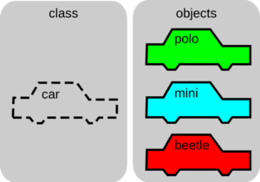

**Encapsulamento**

O encapsulamento é uma das principais técnicas que define a programação orientada a objetos. Se trata de um dos elementos que adicionam segurança à aplicação em uma programação orientada a objetos pelo fato de esconder as propriedades, criando uma espécie de caixa preta.

Para fazermos um paralelo com o que vemos no mundo real, temos o encapsulamento em outros elementos. Por exemplo, quando clicamos no botão ligar da televisão, não sabemos o que está acontecendo internamente. Podemos então dizer que os métodos que ligam a televisão estão encapsulados.

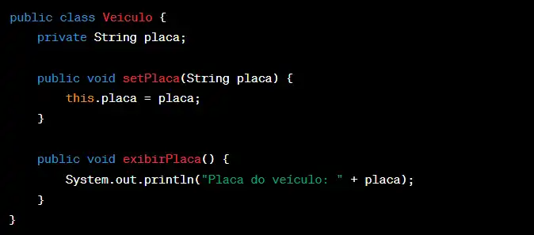

**Herança**

A herança é um mecanismo da Orientação a Objeto que permite criar novas classes a de classes já existentes, utilizando características já existentes na classe a ser estendida. Com a herança é possível criar classes derivadas, subclasses e superclasses mais genéricas. Por isso o nome herança já que as classes criadas herdam características das já existentes. Vamos imaginar uma família: a criança, por exemplo, está herdando características de seus pais. Os pais, por sua vez, herdam algo dos avós, o que faz com que a criança também o faça, e assim sucessivamente. Na orientação a objetos a questão é exatamente assim, o objeto abaixo na hierarquia irá herdar características de todos os objetos acima dele, seus “ancestrais”.

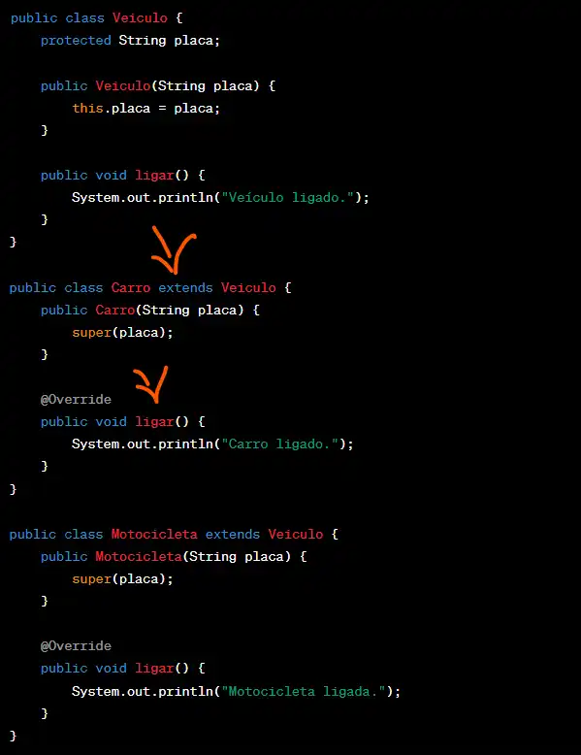

**Polimorfismo**

Polimorfismo é a característica única de linguagens orientadas a objetos que permite que diferentes objetos respondam a mesma mensagem cada um a sua maneira. Na natureza, existem animais que são capazes de alterar sua forma conforme a necessidade, e é a ideia que vem o polimorfismo na orientação a objetos, como por um exemplo, temos um objeto que pertence a categoria “eletrodomésticos”. Esse possui um método, ou ação, “ligar” temos dois objetos, a televisão e a geladeira que possuem de maneira igual a função ligar, porém cada um vai ser realizado de maneira diferente. Assim, precisamos para cada uma das classes filhas, reescrever o método “ligar”.

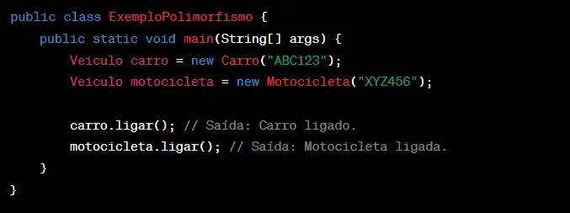

**Abstração**

A abstração consiste em um dos pontos mais importantes da Orientação a objetos, como estamos falando do mundo virtual trazendo uma representação de um objeto real, é preciso imaginar o que esse objeto irá realizar dentro de nosso sistema. São três pontos que devem ser levados em consideração nessa abstração. Identidade ao objeto que vamos criar, essa identidade deve ser única dentro do sistema para que não haja conflito, essa identidade é adicionada a pacotes com informações que não podem ser repetidas. Propriedades, como todo objeto no mundo real possui características aqui na linguagem orientada a objetos elas são chamadas de propriedades. Por exemplo, as propriedades de um objeto “cachorro” poderiam ser “tamanho”, “raça” e “idade”. Métodos, essa é a parte que dita o que o objeto irá executar, esses métodos podem ser extremamente variáveis, desde “Ascender” em um objeto lâmpada ate “latir” em um objeto cachorro.

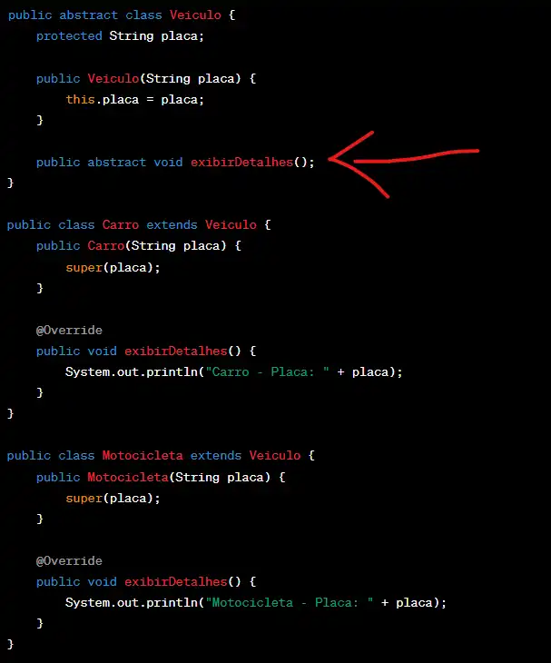

https://www.devmedia.com.br/os-4-pilares-da-programacao-orientada-a-objetos/9264

<https://www.devmedia.com.br/encapsulamento-polimorfismo-heranca-em-java/12991#:~:text=Encapsulamento%20vem%20de%20encapsular%2C%20que,e%20m%C3%A9todos%20de%20uma%20classe>.

https://www.dio.me/articles/os-4-pilares-da-programacao-orientada-a-objetos-SSU4Q9